Μια εικόνα που περιέχει κείμενο.

Περιγραφή που δημιουργείται αυτόματα

Μικτή εκπαίδευση CareerBot για Σύμβουλους Επαγγελματικού Προσανατολισμού

Μαθησιακό Συμφωνητικό

Παράρτημα 1 της Ενότητας 5

# Εκπαιδευτικό Πλάνο – Είστε εδώ

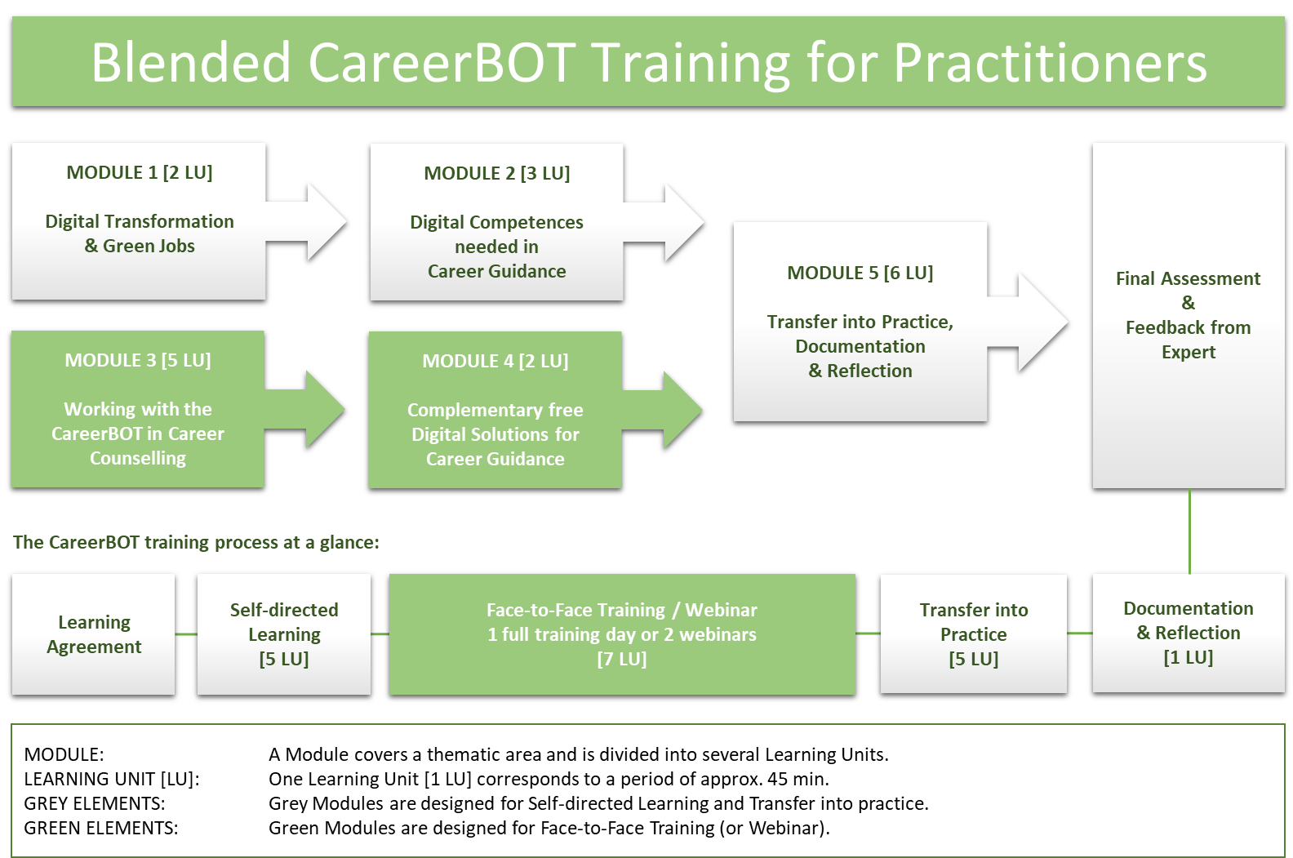

Μαθησιακό Συμφωνητικό CareerBOT

μεταξύ εκπαιδευόμενου και οργανισμού έκδοσης

|  |  |
| --- | --- |
| Πληροφορίες για τον εκπαιδευόμενο (επαγγελματία επαγγελματικού προσανατολισμού) | |
| Όνομα εκπαιδευόμενου |  |
| Οργανισμός |  |
| Διεύθυνση |  |
| Τηλέφωνο |  |
| Ηλεκτρονικό ταχυδρομείο |  |
| Ιστότοπος |  |

|  |  |
| --- | --- |
| Πληροφορίες σχετικά με τον οργανισμό έκδοσης | |
| Όνομα του επικεφαλής εκπαιδευτή |  |
| Οργανισμός |  |
| Διεύθυνση |  |
| Τηλέφωνο |  |
| Ηλεκτρονικό ταχυδρομείο |  |
| Ιστότοπος |  |

|  |  |
| --- | --- |
| Προηγούμενη κατάρτιση ως Σύμβουλος Επαγγελματικού Προσανατολισμού | |
| **Προηγούμενη εκπαίδευση και πρακτική εμπειρία ως σύμβουλος επαγγελματικού προσανατολισμού** | |
| Δείκτες | Περιγράψτε την ατομική σας κατάρτιση |
| Προηγούμενη εκπαίδευση ως σύμβουλος επαγγελματικού προσανατολισμού |  |
| Προηγούμενη πρακτική εμπειρία στον επαγγελματικό προσανατολισμό |  |

Παρακαλείσθε να επισυνάψετε το βιογραφικό σας σημείωμα, κατά προτίμηση σε μορφή Europass:

<https://europa.eu/europass/de/create-europass-cv>

|  |
| --- |
| **Προσωπικά κίνητρα και ενδιαφέροντα** |
| Τι περιμένω από το εκπαιδευτικό πρόγραμμα CareerBOT;  Πώς θα χρησιμοποιήσω τη μέθοδο CareerBot για την καθημερινή μου εργασία; |
|  |

**Μαθησιακό συμφωνητικό CareerBOT δεόντως υπογεγραμμένη από:**

___________________________________________________________________________

Συμμετέχων στην εκπαίδευση CareerBOT: <Όνομα / Οργανισμός / ημερομηνία και υπογραφή:

_____________________________________________

Επικεφαλής εκπαιδευτής: <Όνομα / Οργανισμός / υπογραφή και ημερομηνία:



**CC BY-NC-ND**

Αυτό το έγγραφο αδειοδοτείται υπό CC BY-NC-ND. Δείτε: <https://creativecommons.org/licenses/by-nc-nd/4.0/>